FincaControl
Equipo 3: Johan Maldonado – José Chacón.
Este documento detalla el modelo de dominio y las funcionalidades del sistema FincaControl, diseñado para la gestión ganadera de fincas de doble propósito.

1. Modelo de Dominio de la Aplicación
El modelo conceptual abstrae las entidades principales, sus atributos y relaciones para soportar la lógica del negocio:
Rol: Atributos: ID_Rol, Nombre_Rol, Nivel_Acceso.
Relaciones: Agrupa a múltiples Usuarios (1..*).
Usuario: Atributos: ID_Usuario, Nombre, Correo, Contrasena_Hash, Estado_Activo.
Relaciones: Pertenece a 1 Rol. Registra múltiples Transacciones Financieras.
Animal: Atributos: ID_Hierro, Nombre_Alias, Fecha_Nacimiento, Sexo, Raza, Proposito, Estado_Actual.
Relaciones: Tiene hasta 1 Madre (0..1) y 1 Padre (0..1). Tiene múltiples Registros de Ordeño y Pesaje. Recibe Eventos Sanitarios y participa en Eventos Reproductivos.
RegistroOrdeno: Atributos: ID_ordeno, Fecha_Hora, Cantidad_Litros, Jornada.
Relaciones: Pertenece a 1 Animal.
RegistroPesaje: Atributos: ID_pesaje, Fecha, Peso_Kg.
Relaciones: Pertenece a 1 Animal.
EventoSanitario: Atributos: ID_Sanidad, Tipo_Evento, Fecha_Aplicacion, Producto_Usado, Dias_Retiro_Leche, Dias_Retiro_Carne.
Relaciones: Se aplica a 1 o muchos Animales (1..*).
EventoReproductivo: Atributos: ID_Reproduccion, Tipo_Evento, Fecha_Evento, Resultado, Observaciones.
Relaciones: Involucra a 1 hembra y opcionalmente a 1 macho (0..1).
TransaccionFinanciera: Atributos: ID_Transaccion, Tipo, Categoria, Monto, Fecha, Descripcion.
Relaciones: Registrada por 1 Usuario.

2. Diagrama de Clases UML
A continuación, se representa el diagrama de clases correspondiente al modelo de dominio explicado:
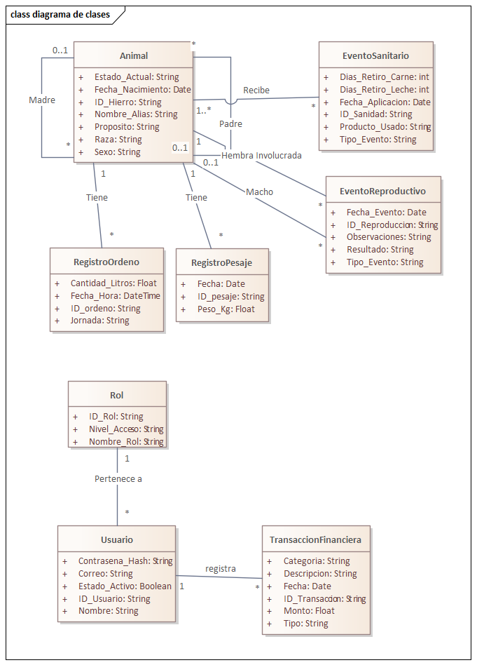

3. Listado de Funcionalidades por Módulo

Módulo 1: Gestión de Inventario y Genealogía
- Alta y Baja de Animales: Registro de nuevos nacimientos o compras, y bajas por muerte, venta o descarte.
- Gestión de Perfil Individual: Vista detallada ('Hoja de vida') por animal con su historial completo consolidado.
- Trazabilidad Genealógica: Árbol genealógico visual para evitar endogamia y evaluar la genética del rebaño.
- Búsqueda y Filtrado Avanzado: Búsqueda ágil por ID de hierro, estado, edad, sexo o etapa productiva.

Módulo 2: Control de Producción
- Captura de Ordeño Diario: Formulario de entrada rápida de litros de leche por animal y jornada (carga individual o en lote).
- Registro de Pesajes Periódicos: Entrada de peso en Kg con cálculo automático de la ganancia de peso diaria.
- Métricas de Productividad: Gráficos y promedios que muestran curvas de lactancia y rendimiento a lo largo del tiempo.

Módulo 3: Sanidad y Reproducción
- Calendario de Eventos Reproductivos: Registro cronológico del ciclo de las hembras con alertas automáticas de parto, secado y celos.
- Control de Tratamientos y Vacunación: Registro de aplicaciones médicas, permitiendo seleccionar múltiples animales a la vez.
- Alertas de Tiempo de Retiro: Notificaciones visuales de cuarentena residual de medicamentos para evitar consumo/venta de leche o carne no apta.

Módulo 4: Financiero Operativo
- Libro de Ingresos y Egresos: Registro simplificado de flujos de caja categorizados (venta de leche, pago de jornales, etc.).
- Cálculo de Costos Directos: Motor de cálculo para determinar márgenes de rentabilidad operativa cruzando gastos e ingresos.
- Reportes de Cierre: Generación de resúmenes financieros semanales o mensuales de la operación.

Módulo 5: Configuración y Arquitectura Base
- Motor de Sincronización (Offline-First): Almacenamiento de datos local en el móvil con sincronización en segundo plano al servidor al detectar conexión.
- Gestión de Roles y Permisos: Creación de usuarios con accesos restringidos (ej. Administrador vs. Operador).

